МІНІСТЕРСТВО ОСВІТИ І НАУКИ

НАЦІОНАЛЬНИЙ ТЕХНІЧНИЙ УНІВЕРСИТЕТ “ХПІ”

Кафедра “Обчислювальна техніка та програмування”

Розрахункове завдання з дисципліни

«Основи програмування ч.2»

Пояснювальна записка

ЄСПД ГОСТ 19.404–79(СТЗВО – ХПІ – 30.05-2021 ССОНП)

КІТ.120А.17-01 90 01-1 -ЛЗ

Виконав:

студент групи КІТ-120А

Макаренко Владислав Олександрович

Перевірив:

Давидов В'ячеслав Вадимович

Харків 2021

**Розрахункове завдання**

***Тема:*** *Розробка інформаційно-довідкової системи*

***Мета:*** *Закріпити отримані знання з дисципліни «Програмування» шляхом виконання типового комплексного завдання.*

1. **Призначення та галузь застосування**

**Інформацíйна систéма** (англ. *Information system*) — сукупність організаційних і технічних засобів для збереження та обробки інформації з метою забезпечення інформаційних потреб користувачів.

Необхідність накопичення великих об’ємів професійно цінної інформації і оперування ними – одна із проблем, з якою зіштовхуються майже усі.

Інформаційно-довідкові системи полегшують розв’язання цієї проблеми, виступаючи як засіб надійного збереження професійних знань, забезпечує зручний і швидкий пошук необхідних відомостей.

Розроблена інформаційна система має колекцію рюкзаків та методи роботи з нею. З загально та індивідуального завдання колекція має методи: пошуку німецького міського шкіряного рюкзака з велюру, пошуку замшевого рюкзаку без підкладки та пошуку синього рюкзака з найбільшим об’ємом. Також є можливість сортування колекції залежно від заданого користувачем напрямку та по вказаному критерію рюкзака. Є також методи, які дають змогу: видалити заданий користувачем рюкзак з колекцію; очистити колекцію рюкзаків; додати рюкзак до колекції; замінити або ж отримати рюкзак по індексу.

Дану інформаційну систему можна застосовувати в різних цілях. Здебільшого в галузях пов’язаних на роботі з рюкзаками, наприклад інтернет магазин та інше.

1. **Постановка завдання до розробки**

**1.1 Загальне завдання**

1. З розділу ”Розрахункове завдання / Індивідуальні завдання”, відповідно до варіанта завдання, обрати прикладну галузь;
2. Для прикладної галузі розробити розгалужену ієрархію класів, що описана у завдані та складається з одного базового класу та двох спадкоємців. Класи повинні мати перевантажені оператори введення-виведення даних та порівняння;
3. З. Розробити клас-список List.[h/cpp], що буде включати до себе масив (STL-колекцію) вказівників до базового класу. А також базові методи роботи з списком: а) очистка списку б) відображення списку в) додання/видалення/отримання/оновлення елементу;
4. Розробити клас-контролер Controller.[h/cpp], що буде включати колекцію розроблених класів, та наступні методи роботи з цією колекцією: а) читання даних з файлу та ix запис у контейнер (STL-контейнер); б) запис даних з контейнера у файл; в) сортування елементів у контейнері за вказаними критеріями: поле та напрям сортування, які задаються користувачем з клавіатури; г) пошук елементів за вказаними критеріями (три критерія, щоприсутні у кожному варіанті);
5. Розробити клас Menu.[h/cpp], який має відображати діалогове меню для демонстрації реалізованих функцій класу контролера;
6. Оформити схеми алгоритмів функцій класів контролера (за необхідністю), тесту-контролера та діалогового меню;
7. Оформити документацію: пояснювальну записку.

**Додаткові вимоги на оцінку «відмінно»:**

* виконати перевірку вхідних даних за допомогою регулярних виразів.
* критерій для пошуку та сортування задавати у вигляді функтора;
* розробити клас-тестер контролеру ControllerTest.срр, основною метою якого буде перевірка коректності роботи класу-контролера.

**1.2 Індивідуальне завдання**

**–** Варіант 17. "Рюкзак"

* Поля базового класу:
* Наявність відділу для ноутбука (наприклад: так, ні)
* Колір (наприклад: синій зелений)
* Об'єм, літри (наприклад: 20, 25)
* Фірма (структура, що містить назву фірми та країну її місце знаходження)
* Призначення (один з переліку: міський, тактичний туристичний)
* Спадкоємець 1 - Шкіряний рюкзак. Додаткові поля:
* Наявність підкладки (наприклад: так, ні)
* Тип шкіри (один з переліку: анілінова, велюр, замша)
* Спадкоємець 2 - Рюкзак з тканини. Додаткові поля:
* Чи є водонепроникним (наприклад: так, ні)
* Тканина (один з переліку: синтетика, бавовна, брезент)
* Методи роботи з колекцією:

1. Знайти німецьки шкіряний міський рюкзак з велюру
2. Знайти замшеві рюкзаки без підкладки
3. Знайти рюкзак синього кольору з найбільшим об'ємом
4. **Опис вхідних та вихідних даних**

**3.1 Опис вхідних даних**

Під час запуску програми, необхідно ввести ім’я файлу, звідки будуть взяті вхідні дані. В файлі повинні бути наступні дані: першим повинен бути символ (‘L’ чи ‘F’ ), котрий позначає тип вхідного об’єкту (‘L’ – шкіряний рюкзак, ‘F’ – тканинний рюкзак), далі цифра 1 чи 0, що позначає чи наявний відділ для ноутбука (1 – так, 0 – ні), потім колір рюкзака, об’єм, призначення рюкзака (0 – міський, 1 – тактичний, 2 – туристичний), назва фірми та країну її місце знаходження, далі цифра 1 чи 0, що позначає чи наявна підкладка(для шкіряних рюкзаків) або чи є водонепроникним(для тканинних рюкзаків) (1 – так, 0 – ні), і в кінці тип шкіри (для шкіряних рюкзаків: 0 – анілін, 1 – велюр, 2 – замша) або тип тканини (для тканинних рюкзаків: 0 – синтетика, 1 – бавовна, 2 – брезент). Приклад файлу з вхідними даними дивись на рисунку 1.

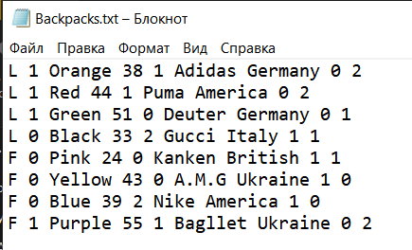

Рисунок 1 – Приклад вхідного файлу

**3.2 Опис вихідних даних**

Вихідні данні записуються у вказаний користувачем файл, в тому ж порядку, в якому були задані у вхідному файлі. Приклад файлу з вихідними даними дивись на рисунку 2.

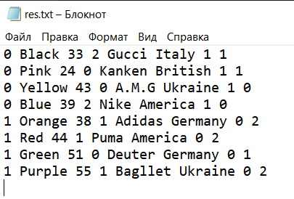

Рисунок 2 – Приклад вихідного файлу

1. **Опис складу технічних та програмних засобів**

**4.1 Функціональне призначення**

Програма виводить меню можливих дій с колекцією, та в залежності від отриманих від користувача даних виконує методи із загального та індивідуально завдань.

**4.2 Опис логічної структури програми**

*Головна функція* main() створює клас-меню Menu та викликає метод menu.Run().

*Метод menu.Run()* Викликає метод ShowMenu() котрий виводить на екран діалогове меню, та отримує від користувача номер дії, яку необхідно виконати з колекцією. І в залежності від номеру поверненого методом ShowMenu(), метод *menu.Run()* викликає відповідний метод роботи з колекцією.

*Метод addBackpackByIndex(Backpack* backpack, const int index)* додає елемент до колекції по індексу. Приймає об’єкт, який необхідно додати до колекції та індекс, куди вставити отриманий об’єкт

*Схема алгоритму методу* подана на рис. 3.

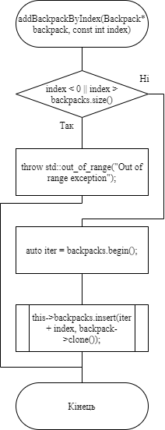

Рисунок 3 – Схема алгоритму методу addBackpackByIndex

*Метод DeleteElement(const int index)* видаляє елемент з колекції по індексу. Індекс, звідки необхідно видалити об’єкт.

*Схема алгоритму методу* подана на рис. 4.

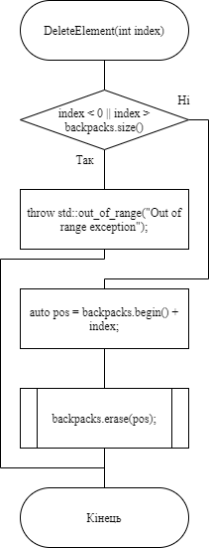  
Рисунок 4 — *Схема алгоритму методу* *DeleteElement*

*Метод ReadFromFile(const string &path)* зчитує колекцію із заданого файлу. Приймає строку – путь до файлу з колекцією, яку необхідно записати в STL-контейнер.

*Схема алгоритму методу* подана на рис. 5.

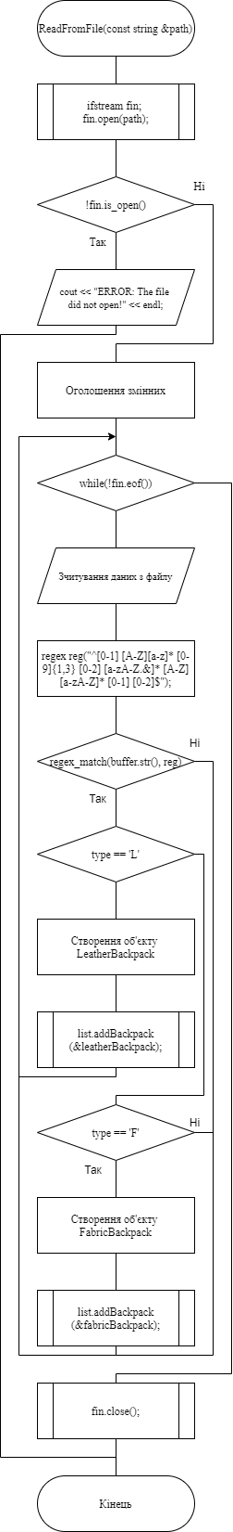  
Рисунок 5 — *Схема алгоритму методу**ReadFromFile*

*Метод FindGermanVelourBackpack()* виконує «метод 1» з індивідуального завдання. Метод за допомогою відповідного функутора знаходить серед колекції усі німецькі міські шкіряні рюкзаки з велюру, записує їх у вектор та повертає цей вектор зі знайденими рюкзаками.(Реалізація методу – дивись Додаток А)

*Схема алгоритму методу* подана на рис. 6.

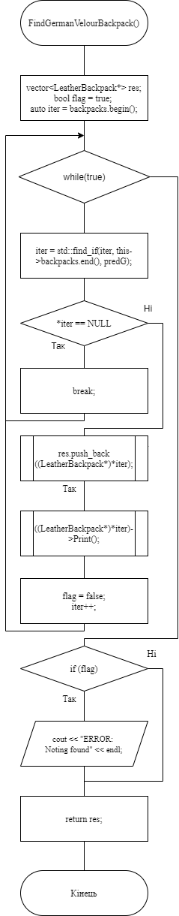

Рисунок 6 — *Схема алгоритму методу**FindGermanVelourBackpack*

*Метод FindSuedeNoLiningBackpack()* виконує «метод 2» з індивідуального завдання. Метод за допомогою відповідного функутора знаходить серед колекції усі замшеві рюкзаки без підкладки, записує їх у вектор та повертає цей вектор зі знайденими рюкзаками. (Реалізація методу – дивись Додаток Б)

*Схема алгоритму методу* подана на рис. 7.

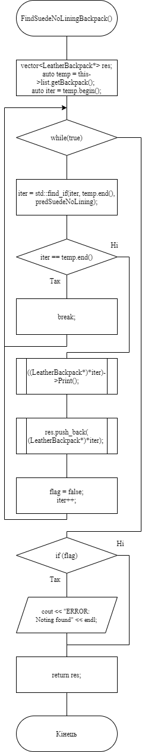

Рисунок 7 — *Схема алгоритму методу**FindSuedeNoLiningBackpack*

*Метод FindBlueMaxVolumeBackpack()* виконує «метод 3» з індивідуального завдання. Метод за допомогою відповідного функутора знаходить серед колекції синій рюкзак з найбільшим об’ємом, записує його у вектор та повертає цей вектор зі знайденим рюкзаком. (Реалізація методу – дивись Додаток В)

*Схема алгоритму методу* подана на рис. 8.

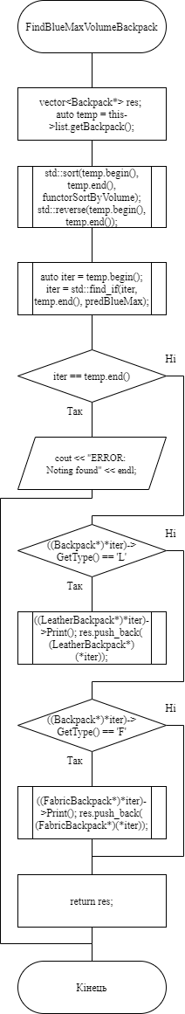

Рисунок 8 — *Схема алгоритму методу**FindBlueMaxVolumeBackpack*

*Метод SortByCriterion(int criterion, bool direction)* виконує сортування колекції за заданим критерієм та напрямом. Метод приймає критерій сортування та виконує сортування за допомогою функтора відповідного до заданого критерія. (Реалізація методу – дивись Додаток Г)

*Схема алгоритму методу* подана на рис. 9.

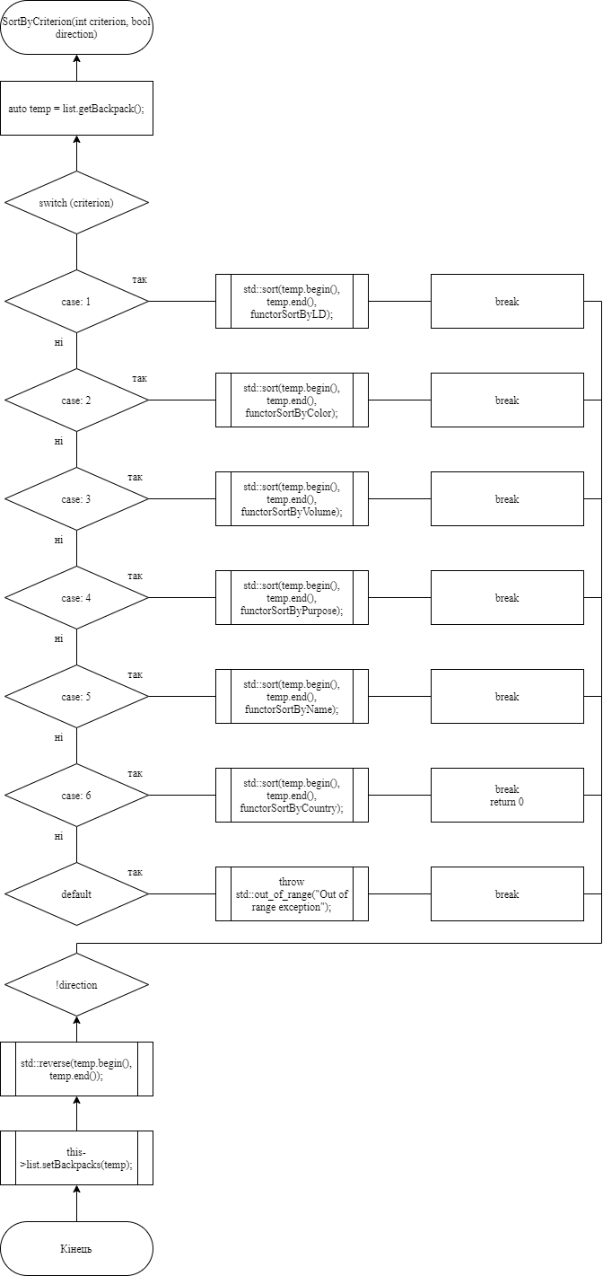

Рисунок 9 — *Схема алгоритму методу**SortByCriterion*

*Метод WriteToFile()* записує колекцію в файл. Метод виконує запит у користувача за ім’я файлу, куди буде записаний результат роботи з колекцією, та виконує запис у файл.

*Схема алгоритму методу* подана на рис. 10.

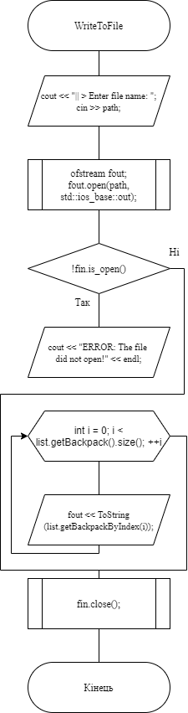

Рисунок 10 — *Схема алгоритму методу WriteToFile()*

**4.3 Структура проекту**

├── Individual-work

├── Doxyfile

├── CMakeLists.txt

├── Backpacks.txt

├── doc

├── Individual-work.docx

├── Individual-work.pdf

└── assets

├── src

├── Backpack.cpp

├── Backpack.h

├── Container.cpp

├── Container.h

├── Controller.cpp

├── Controller.h

├── Menu.cpp

├── Menu.h

└── main.cpp

└── test

└── ControllerTest.cpp

**4.4 Варіанти використання**

Для демонстрації результатів використовується IDE Clion. Нижче наводиться послідовність дій запуску програми.

*Крок 1* (рис. 11). Продемонструємо виконання методів пошуку

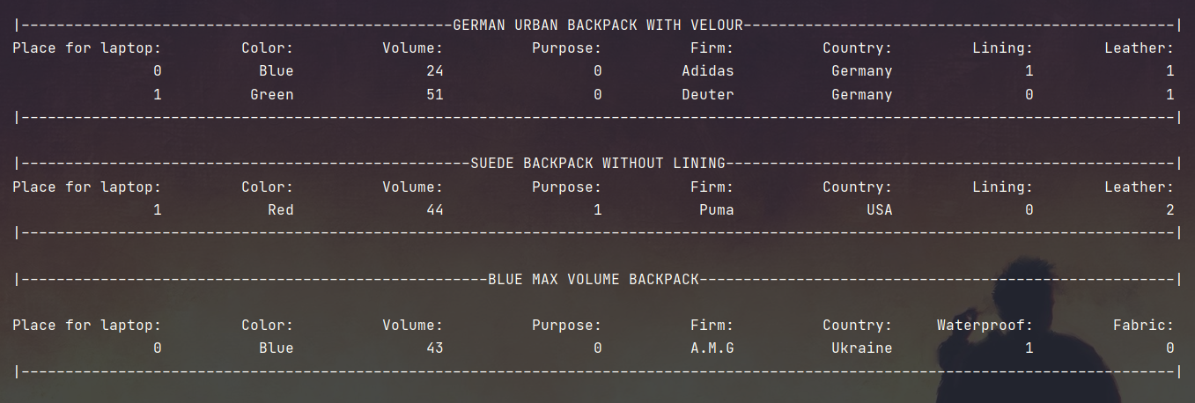  
Рисунок 11 — результат роботи методів пошуку

*Крок 2* (див. рис. 12). Продемонструємо виконання методу сортування

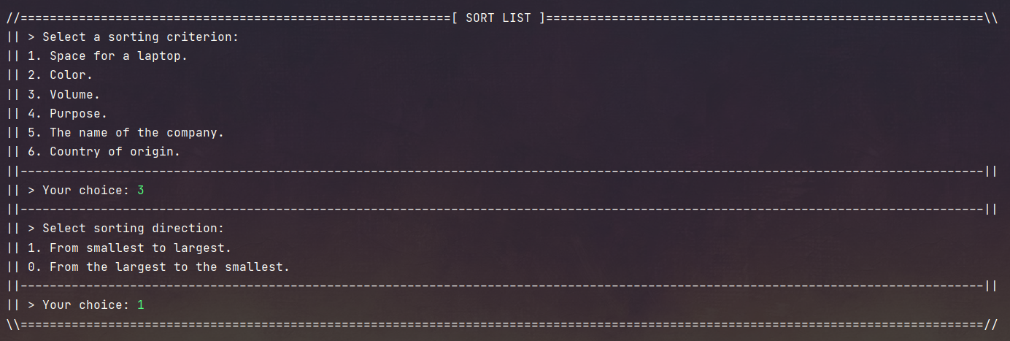

1. Запит критерія та напряму сортування

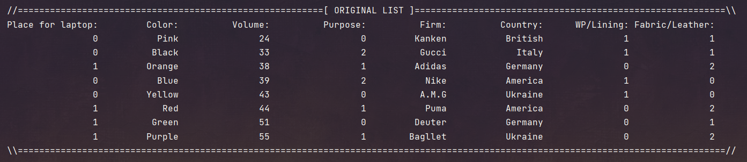

б) Результат сортування  
Рисунок 12 — результат роботи методу сортування

**Висновки**

Виконуючи розрахункове завдання ми закріпили отримані знання з дисципліни «Програмування» та отримали практичні навички шляхом виконання типового комплексного завдання.

**Додаток А. Реалізація метода** *FindGermanVelourBackpack()*

bool predGermanUrbanVelour(Backpack* *a*)  
{  
 if (*a*->GetType() == 'L') {  
 auto* Le = (LeatherBackpack*)*a*->clone();  
 if (Le->getfirm().getCountry() == "Germany"  
 && Le->getLeather() == **VELOUR** && Le->getpurpose() == **URBAN**) {  
 delete Le;  
 return true;  
 }  
 else {  
 delete Le;  
 return false;  
 }  
 }  
 else {  
 return false;  
 }  
}  
  
  
vector<LeatherBackpack*> Controller::FindGermanVelourBackpack() const{  
 vector<LeatherBackpack*> res;  
 vector<Backpack*> tmp = this->list.getBackpack();  
 bool flag = true;  
 auto iter = tmp.begin();  
 while (true) {  
 iter = std::find_if(iter, tmp.end(), predGermanUrbanVelour);  
 if (iter == tmp.end()) {  
 break;  
 }  
 flag = false;  
 res.push_back((LeatherBackpack*)*iter);  
 ((LeatherBackpack*)*iter)->Print();  
 **cout** << endl;  
 iter++;  
 }  
 if (flag) {  
 **cout** << "ERROR: Nothing found" << endl;  
 }  
 while (!tmp.empty()) {  
 tmp.pop_back();  
 }  
 tmp.clear();  
 tmp.shrink_to_fit();  
 return res;  
}

**Додаток Б. Реалізація метода** *FindSuedeNoLiningBackpack()*

bool predSuedeNoLining(Backpack* *a*)  
{  
 if (*a*->GetType() == 'L') {  
 auto* Le = (LeatherBackpack*)*a*->clone();  
 if (Le->getLeather() == **SUEDE** && !Le->getlining()) {  
 delete Le;  
 return true;  
 }  
 else {  
 delete Le;  
 return false;  
 }  
 }  
 else {  
 return false;  
 }  
}  
  
vector<LeatherBackpack*> Controller::FindSuedeNoLiningBackpack() const{  
 vector<LeatherBackpack*> res;  
 vector<Backpack*> temp = this->list.getBackpack();  
 bool flag = true;  
 auto iter = temp.begin();  
 while (*iter) {  
 iter = std::find_if(iter, temp.end(), predSuedeNoLining);  
 if (iter == temp.end()) {  
 break;  
 }  
 flag = false;  
 ((LeatherBackpack*)*iter)->Print();  
 **cout** << endl;  
 res.push_back((LeatherBackpack*)*iter);  
 iter++;  
 }  
 if (flag) {  
 **cout** << "ERROR: Nothing found" << endl;  
 }  
 while (!temp.empty()) {  
 temp.pop_back();  
 }  
 temp.clear();  
 temp.shrink_to_fit();  
 return res;  
}

**Додаток В. Реалізація метода** *FindBlueMaxVolumeBackpack()*

bool predBlueMax(Backpack* *a*)  
{  
 auto* Le = (LeatherBackpack*)*a*->clone();  
 if (Le->getcolor() == "Blue") {  
 delete Le;  
 return true;  
 }  
 else {  
 delete Le;  
 return false;  
 }  
}  
  
vector<Backpack*> Controller::FindBlueMaxVolumeBackpack() const {  
 vector<Backpack*> res;  
 auto temp = this->list.getBackpack();  
 std::sort(temp.begin(), temp.end(), functorSortByVolume);  
 std::reverse(temp.begin(), temp.end());  
  
 auto iter = temp.begin();  
 iter = std::find_if(iter, temp.end(), predBlueMax);  
 if (iter == temp.end()) {  
 **cout** << "ERROR: Nothing found" << endl;  
 }  
 if (((Backpack*)*iter)->GetType() == 'L') {  
 PrintForm1();  
 **cout** << endl;  
 ((LeatherBackpack*)*iter)->Print();  
 **cout** << endl;  
 res.push_back((LeatherBackpack*)(*iter));  
 }  
 else {  
 PrintForm2();  
 **cout** << endl;  
 ((FabricBackpack*)*iter)->Print();  
 **cout** << endl;  
 res.push_back((FabricBackpack*)(*iter));  
 }  
  
 while (!temp.empty()) {  
 temp.pop_back();  
 }  
 temp.clear();  
 temp.shrink_to_fit();  
 return res;  
}

**Додаток Г. Реалізація метода** *SortByCriterion ()*

void Controller::SortByCriterion(int *criterion*, bool *direction*) {  
 auto temp = list.getBackpack();  
 switch (*criterion*) {  
 case 1:  
 std::sort(temp.begin(), temp.end(), functorSortByLD);  
 break;  
 case 2:  
 std::sort(temp.begin(), temp.end(), functorSortByColor);  
 break;  
 case 3:  
 std::sort(temp.begin(), temp.end(), functorSortByVolume);  
 break;  
 case 4:  
 std::sort(temp.begin(), temp.end(), functorSortByPurpose);  
 break;  
 case 5:  
 std::sort(temp.begin(), temp.end(), functorSortByName);  
 break;  
 case 6:  
 std::sort(temp.begin(), temp.end(), functorSortByCountry);  
 break;  
 default:  
 throw std::out_of_range("Out of range exception");  
 break;  
 }  
 if (!*direction*) {  
 std::reverse(temp.begin(), temp.end());  
 }  
 this->list.setBackpacks(temp);  
}